BAB I
PENDAHULUAN

- Latar Belakang
Penciptaan hasil karya seni manusia pada benda-benda yang difungsikan sebagai kebutuhan hidup sehari-hari, dapat digolongkan sebagai karya kerajinan seni rupa yang memiliki nilai estetis. Ditinjau dari sisi seni rupa, karya kerajinan Indonesia merupakan salah satu kiprah budaya yang sangat akrab bagi manusia. Merupakan komponen utama yang sangat mendasar. Kebudanyaan dalam kehidupan manusia Indonesia dijamin oleh Undang-Undang Dasar 1945 pasal 32 yaitu “pemerintah memajukan kebudayaan Indonesia”. Keanekaragaman budaya yang dimiliki oleh bangsa Indonesia menjadikan bangsa Indonesia mempunyai kedudukan istimewa di antara negara-negara lain. Dalam upaya mengangkat harkat dan martabat bangsa Indonesia sebagai suatu bangsa yang besar, yang kedudukannya sejajar dengan bangsa lain, maka kebudayaan nasional diharapkan dapat memberikan wawasan dan makna pada pembangunan nasional dalam semua bidang kehidupan. Hal ini selaras dengan penjelasan dalam Undang-Undang Dasar 1945 pasal 32 yang menegaskan bahwa negara memajukan kebudayaan nasional Indonesia. Dari penjelasan Undang-Undang Dasar 1945 pasal 32 tersebut berarti negara memberikan kesempatan yang seluas-luasnya terhadap perkembangan dan kemajuan kebudayaan nasional Indonesia.

Kebudayaan nasional Indonesia yang mencerminkan nilai-nilai luhur bangsa, harus terus dipelihara, dibina dan dikembangkan guna meningkatkan kualitas hidup masyarakat, sehingga mampu menjadi penggerak pembangunan bagi perwujudan cita-cita bangsa di masa depan. Peluang bagi masyarakat luas untuk berperan aktif dalam membangun kebudayaan perlu terus diupayakan dan kemampuan masyarakat untuk mengangkat nilai-nilai budaya yang luhur perlu ditumbuhkan.
Kabupaten Bima yang kaya akan sumber daya alam, di samping itu juga kaya akan benda-benda yang terbuat dari kerajinan tangan atau seni kerajinan anyaman seperti tas, sangkar burung, guci dan lain-lain. Seni kerajinan anyam ini dikerjakan sejak zaman dahulu dan ditekuni oleh masyarakat Bima sampai sekarang. Benda-benda kerajinan anyam tersebut dibuat dari bahan baku yang bervariasi. Salah satunya kerajinan anyaman dari bahan bambu.
Bahan yang digunakan dalam membuat seni kerajinan anyaman adalah tumbuhan bambu. Terdapat sekelompok masyarakat pengrajin, mengelolah tumbuhan bambu menjadi bahan mentah atau barang jadi. Tumbuhan bambu tersebut memiliki nilai fungsi dan nilai ekonomi. Salah satu kelompok masyarakat yang membuat seni kerajinan anyaman bambu yaitu di Desa Tarlawi Kecamatan Wawo Kabupaten Bima.
Keberadaan dan kelangsungan kerajinan anyaman bambu perlu dijaga dan dilestarikan karena memiliki nilai luhur serta ciri khas tersendiri dari segi bentuk dan ukurannya dan apabila dikelola dengan baik, benda tersebut membantu pengrajin dalam memperbaiki perekonomiannya yang lemah atau menambah penghasilan keluarganya di samping sebagai petani. Kerajinan anyaman bambu ini dikerjakan oleh tangan-tangan terampil karena memiliki tingkat kesulitan tertentu, dalam membuatnya. Proses pembuatannya masih bersifat tradisional yaitu turun temurun dari generasi kegenerasi berikutnya, sampai sekarang. Alat pembuatannya masih menggunakan peralatan yang sederhana sehingga memerlukan waktu yang cukup lama.
Dari perkembangan dan jenis produk anyaman dari bahan bambu ini bervariasi. Seperti bakul, nyiru, keranjang, dan lain-lain. Dalam proses pembuatan kerajinan anyaman bambu ini pengrajin perlu berhati-hati, karena produk yang dihasilkan ini memiliki bentuk yang sederhana, tetapi cara menganyam atau pembuatannya memiliki tingkat kesulitan yang agak tinggi, karena memiliki motif dan bentuk yang bervariasi.
Melihat kenyataan di atas penulis tergugah untuk meneliti kerajinan anyaman bambu di Desa Tarlawi Kecamatan Wawo Kabupaten Bima Propinsi Nusa Tenggara Barat.
- Rumusan Masalah
Penelitian ini berusaha mengumpulkan data tentang pembuatan anyaman bambu di Desa Tarlawi Kecamatan Wawo Kabupaten Bima. Maka untuk memberikan gambaran yang lebih jauh tentang proses pembuatan, maka penulis merumuskan masalah sebagai berikut:
- Alat dan bahan apa saja yang digunakan dalam proses pembuatan kerajinan anyaman bambu?
- Bagaimanakah proses pengolahan bahan baku dalam proses pembuatan anyaman bambu?
- Bagaimanakah proses pembuatan kerajinan anyaman bambu?
- Jenis kerajinan apa saja yang dihasilkan dari kerajinan anyaman bambu di Desa Tarlawi Kecamatan Wawo Kabupaten Bima?
- Apa faktor penghambat dan penunjang dalam proses pembuatan kerajinan anyaman bambu di Desa Tarlawi Kecamatan Wawo Kabupaten Bima?

- Tujuan Penelitian
Berdasarkan permasalahan yang telah dikemukakan di atas, maka tujuan penelitian adalah untuk memperoleh data yang akurat antara lain:
- Untuk mengetahui alat dan bahan yang digunakan dalam proses pembuatan kerajinan anyaman bambu di Desa Tarlawi Kecamatan Wawo Kabupaten Bima.
- Untuk mengetahui proses pengolahan bahan baku yang digunakan untuk pembuatan kerajinan anyaman bambu di Desa Tarlawi Kecamatan Wawo Kabupaten Bima.
- Untuk mengetahui proses pembuatan kerajinan anyaman bambu di Desa Tarlawi Kecamatan Wawo Kabupaten Bima.
- Untuk mengetahui jenis kerajinan apa saja yang dihasilkan dari kerajinan anyaman bambu di Desa Tarlawi Kecamatan Wawo Kabupaten Bima.
- Untuk mengetahui faktor-faktor yang menjadi penunjang dan penghambat dalam proses pembuatan kerajinan anyaman bambu di Desa Tarlawi Kecamatan Wawo Kabupaten Bima.

- Manfaat Penelitian
Manfaat yang diharapkan dari penelitian ini sebagai berikut:
- Sebagai upaya pelestarian kerajinan anyaman tradisional.
- Sebagai bahan referensi bagi mahasiswa Program Studi Pendidikan Seni Rupa Fakultas Seni dan Desain Universitas Negeri Makassar.
- Pengembangan kerajinan tangan melalui kreativitas dikalangan masyarakat pada umumnya.
- Dapat menambah pengetahuan dan wawasan tentang kerajinan anyaman bambu yang terdapat di Kabupaten Bima.
- Bermanfaat bagi para pengrajin itu sendiri dalam meningkatkan kreativitas pada pembuatan kerajinan anyaman bambu.

BAB II
TINJAUAN PUSTAKA DAN KERANGKA PIKIR

- Tinjauan Pustaka
Tinjauan pustaka ini dimaksud sebagai landasan dan pedoman dalam melaksanakan penelitian. Di bawah ini dikemukakan beberapa pengertian dan teori yang berhubungan dengan proses pembuatan kerajinan anyaman bambu.

- Pengertian Kerajinan
Menurut Poerwadarmita (1991:792) mengartikan bahwa kerajinan berasal dari kata “rajin” yang artinya selalu berusaha, suka bekerja, giat dan sungguh-sungguh. Pendapat ini dipertegas lagi dalam buku pengetahuan teknologi kerajinan anyaman (Wahudi, 1999:7) yang mengatakan kerajinan adalah seuatu kegiatan yang terampil, cekatan, dan cakap dalam pencapaian pembuatan barang atau benda. “Kerajinan adalah cabang seni yang memerlukan kriya yang tinggi sehingga hampir-hampir seniman tidak sempat berekspresi secara baik, misalnya ukiran kayu, anyam-anyaman, kerajinan logam (emas dan perak) dan sebagainya” (Wahid, 1994:18). Jadi kerajinan dapat diartikan sebagai suatu kegiatan untuk menciptakan atau membuat suatu barang yang dilakukan atas dasar keterampilan kecekatan.

- Pengertian Anyaman
Dalam buku pengetahuan teknologi kerajinan anyaman dijelaskan bahwa kerajinan anyaman merupakan suatu usaha atau kegiatan keterampilan masyarakat dalam pembuatan barang-barang dengan cara susup menyusup antara pakan dan lungsi. Yang dimaksud dengan lungsi adalah pita atau daun anyaman yang tegak lurus terhadap si penganyam sedangkan pakan adalah pita atau anyaman yang disusupkan pada lungsi pada saat menganyam (Wahudi, 1979:3).
Menganyam adalah suatu pekerjaan yang memerlukan ketelitian dan kerapian, maka harus dilakukan dengan kesabaran (Sugiono, 1974:37). Jadi menganyam adalah usaha atau kegiatan keterampilan dalam pembuatan barang-barang dengan menjalin pita atau daun anyaman yang disusupkan pada lungsi dan pakan, dilakukan dengan penuh ketelitian, kerapian dan kesabaran.

- Pengertian Bambu
Di dalam Kamus Besar Bahasa Indonesia, bambu adalah tumbuhan yang tumbuh berumpun, berakar serabut, yang batangnya bulat berongga, beruas-ruas, keras dan tinggi (antara 10-20 meter), dipakai sebagai bahan bangunan rumah dan perabot rumah tangga (Departemen Pendidikan Nasional, 2008: 128).
Di dalam buku Kerajinan Bambu, bambu adalah sebangsa tumbuh-tumbuhan yang tergolong graminae (suku rumput-rumputan) yang tumbuh berumpun yang terdapat diseluruh daratan Indonesia (Soegiono, 1974: 5).
Jadi bambu merupakan tumbuhan berumpun, berakar serabut yang batangnya bulat berongga, beruas, keras, dan tinggi antara 10 sampai 20 meter, digunakan sebagai bahan bangunan rumah, perabot rumah tangga, dan mempunyai kegunaan yang sangat luas serta tergolong bahan pokok untuk kegiatan kerajinan anyaman.
Adapun jenis-jenis bambu yang dikenal di Indonesia antara lain :
  - Bambu Tali atau Bambu Apus
Bambu tali atau bambu apus dengan nama latin cigatochoa, umumnya ditanam oleh masyarakat karena daya guna bambu tali ini sangat banyak, yang paling utama dan yang paling pokok adalah bahan kerajinan anyam dan alat-alat rumah tangga. Bambu ini sangat kuat dan mempunyai daya lentur yang tinggi dan cocok untuk bahan anyaman. Bambu tali mempunyai sifat yaitu pada waktu masih basah warna hijau dan tidak keras, kalau sudah kering warnanya putih kekuning-kuningan dan liat serta tidak mudah putus. Bambu tali merupakan bahan utama dalam kerajinan anyaman ini.
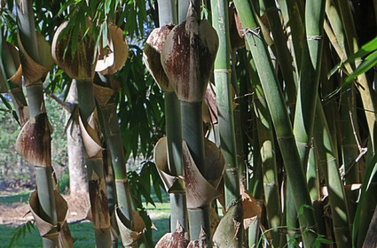
Sumber: http://kejarlingkunganhidupspensya.com
Gambar 1.
Bambu Tali atau Bambu Apus
  - Bambu Hitam atau Bambu Wulung
Jenisnya terdapat di pulau Jawa, dapat digunakan sebagai bahan anyaman namun hanya bagian kulitnya saja sebab dagingnya hanya dapat dianyam untuk yang paling kasar. Bambu hitam ini mempunyai sifat, jika masih basah bagian kulitnya tidak begitu keras tetapi setelah kering kulit bambu ini sangat keras dan berwarna hitam kecoklatan, daya lenturnya kurang dan mudah patah.
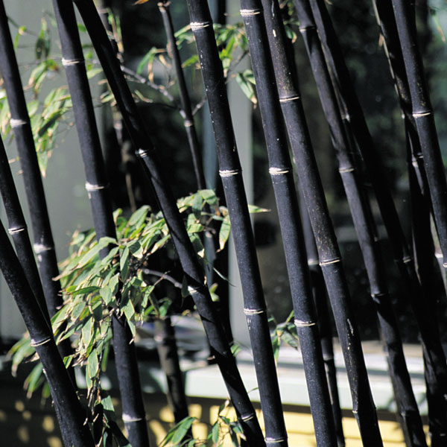

Sumber: http://kejarlingkunganhidupspensya.com

Gambar 2.
Bambu Hitam atau Bambu Wulung

  - Bambu Petung
Bambu petung dalam bahasa latinnya adalah dandrocalamos asper ini hampir tidak dikenal dalam usaha anyam-anyaman tapi apabila dianyam dapat juga menghasilkan suatu anyaman yang cukup bagus, tergantung dari pengolahan bambu ini. Bambu petung cukup bermanfaat di masyarakat mengingat bambu ini jenis yang paling besar dari semua jenis bambu yang ada.
Budi daya bambu ini sangat sukar karena membutuhkan tanah yang subur dan pemeliharaan yang sulit. Untuk dunia pembangunan ada perhatian terhadap bambu ini sebab sangat cocok untuk pembuatan kerangka bangunan dan tiang-tiang rumah, jembatan, tiang penyangga dan yang tak kalah penting dari jenis bambu ini juga sangat cocok untuk bahan anyaman, karena dagingnya tebal dan kulit luarnya berwarna coklat muda.
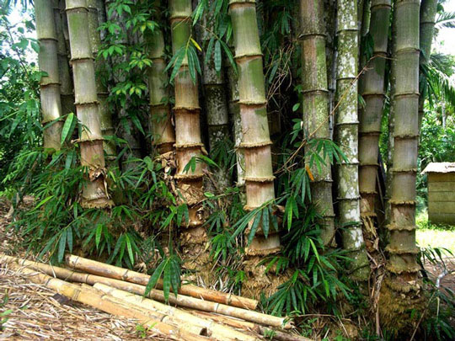
Sumber: http://kejarlingkunganhidupspensya.com
Gambar 3.
Bambu Petung
  - Bambu Duri
Bambu duri pada umumnya tumbuh dipinggir-pinggir sungai dan rumpunnya padat dan pohonnya banyak bercabang beranting banyak berduri. Cabang yang berduri sangat rapat sehingga bambu jenis ini umumnya digunakan sebagai pagar untuk pertahanan kampung dari serangan binatang buas. Sifat bambu ini sangat kenyal sehingga susah untuk diirat dan dianyam. Pada umumnya bambu ini dibudidayakan untuk bahan pembuatan kertas.
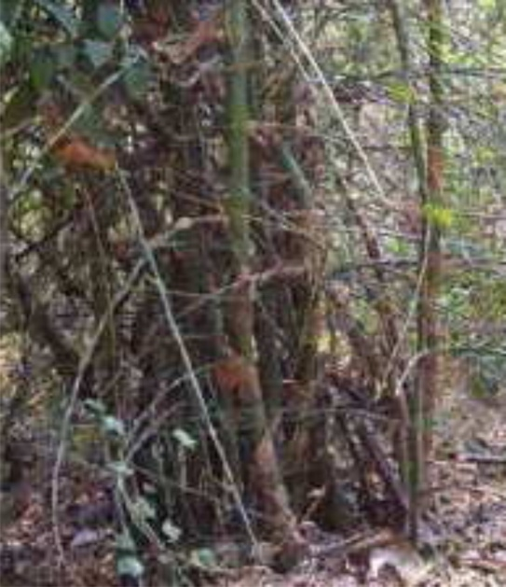
Sumber: http://kejarlingkunganhidupspensya.com
Gambar 4.
Bambu Duri

  - Bambu Ampel
Bambu ampel ini dikenal dalam bahasa latinnya Bambussa vulgaris, bambu ampel kurang bagus untuk anyaman sebab banyak mengandung air bahkan untuk kerajinan yang lain pun sangat jarang digunakan. Bambu ampel berserat jarang dan lunak. Bambu ini hanya ditanam untuk batas-batas perkarangan.
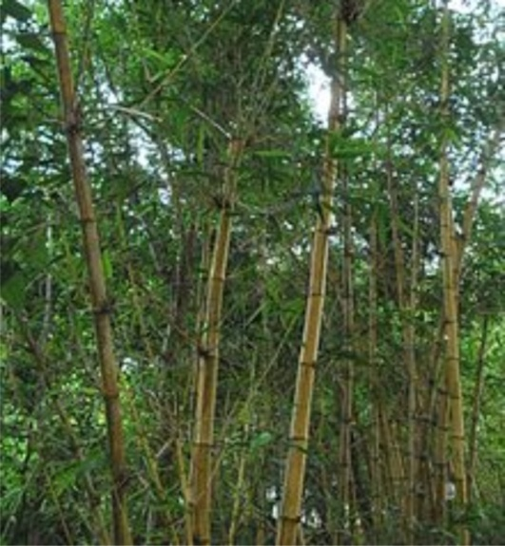
Sumber: http://kejarlingkunganhidupspensya.com
Gambar 5.
Bambu Ampel
  - Bambu Tutul
Bambu tutul menjadi unik dari namanya, dikatakan bambu tutul karena warna permukaan kulitnya kuning dan berbintik coklat tua sampai kehitaman dan membentuk tutul. Nama lain bambu ini dikenal sebagai bambu bintik, dengan keunikan kulitnya maka orang lebih cenderung memanfaatkan kulitnya saja untuk hiasan dan kerajinan lainnya. Bambu bintik banyak digunakan sebagai perabot rumah tangga yaitu sebagai kursi, meja, bingkai-bingkai dan lain sebagainya. Bambu bintik berdinding tipis, mudah pecah dan tidak dapat dijadikan bahan anyaman.
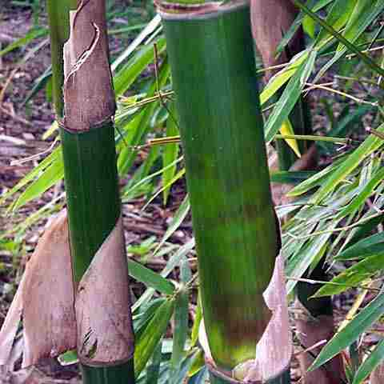
Sumber: http://kejarlingkunganhidupspensya.com
Gambar 6.
Bambu Tutul

  - Bambu Gading atau Bambu Kuning
Bambu gading dimasyarakat lebih dikenal dengan bambu kuning karena warna kulitnya berwarna kuning mengkilap. Bambu ini ruasnya lebih panjang dari bambu jenis lainnya, dinding dan dagingnya tebal serta kenyal, tidak dapat dianyam, oleh karena itu sering dijadikan tanaman hias pekarangan atau batas pekarangan rumah saja.
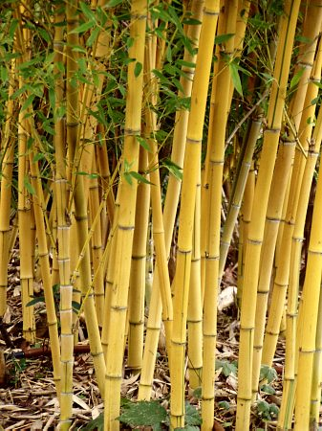
Sumber: http://kejarlingkunganhidupspensya.com

Gambar 7.
Bambu Gading atau Bambu Kuning

  - Bambu Cendana
Bambu cendana, jenis bambu ini dikenal dengan nama bambu cina. Bambu ini tidak seperti bambu lainnya, di samping tidak dapat dijadikan bahan anyaman, dinding dan dagingnya padat serta hampir tidak berongga. Bambu jenis ini batangnya kecil dan pada waktu masih basah warnanya kehijauan, setelah kering warnanya menjadi keputihan. Bambu ini biasa difungsikan sebagai hiasan dan tangkai sapu dan lembing. Bambu cina mempunyai sifat bagian dalamnya tebal dan ulet sehingga tidak mudah pecah.
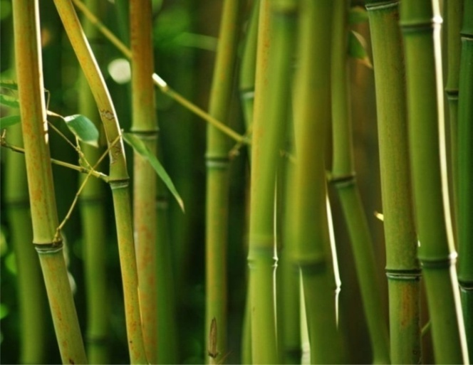
Sumber: http://kejarlingkunganhidupspensya.com
Gambar 8.
Bambu Cendana
  - Bambu Wuluh
Bambu wuluh pada dasarnya sama dengan bambu cendana yang membedakan adalah sifatnya lain yaitu ruas-ruasnya panjang serta berongga cukup luas, dagingnya tipis dan pada waktu kering sangat mudah pecah, pangkal dan ujungnya hampir sama besar. Bambu ini sering dibuat seruling atau alat musik tiup lainnya. Bambu ini apabila ingin dianyam maka pengolahan bahan harus pada waktu masih muda.
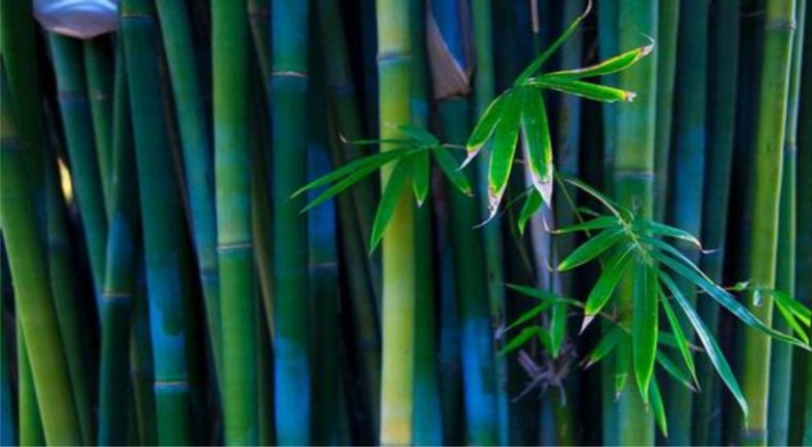
Sumber: http://kejarlingkunganhidupspensya.com

Gambar 9.
Bambu Wuluh
- Tinjauan Umum Tentang Bahan Baku
Bahan-bahan utama dalam menganyam anyaman dapat digolongkan menurut jenisnya yakni sebagai berikut:
- Bahan baku dari daun, berupa daun lontar, daun kelapa dan daun pandan.
- Bahan baku dari batang, berupa bambu dan rotan.
- Bahan baku dari rumput-rumputan, berupa mendong dan jerami.
Adapun beberapa teknik yang digunakan dalam menganyam.
Menurut Sumiati (1985 : 14-19). Ada beberapa teknik digunakan dalam menganyam diantaranya sebagai berikut:
  - Teknik anyaman tegak adalah anyaman yang letakan lungsinya tegak lurus atau searah dengan si penganyam.
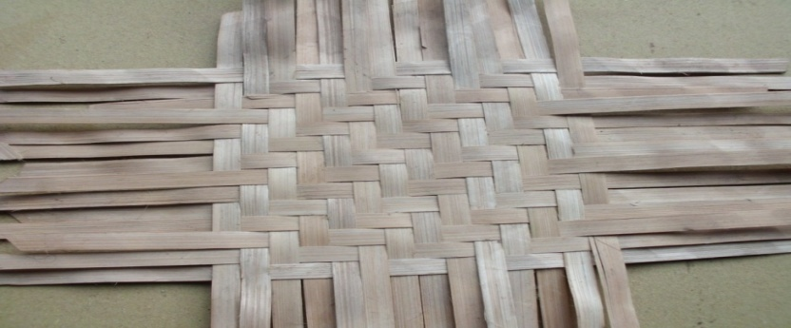
Dokumentasi: Nursuhadah, 30 Maret 2011

Gambar 10.
Anyaman Tegak Lurus

  - Teknik serong adalah anyaman yang lungsi dan pakan menyilang miring terhadap si pengayam.
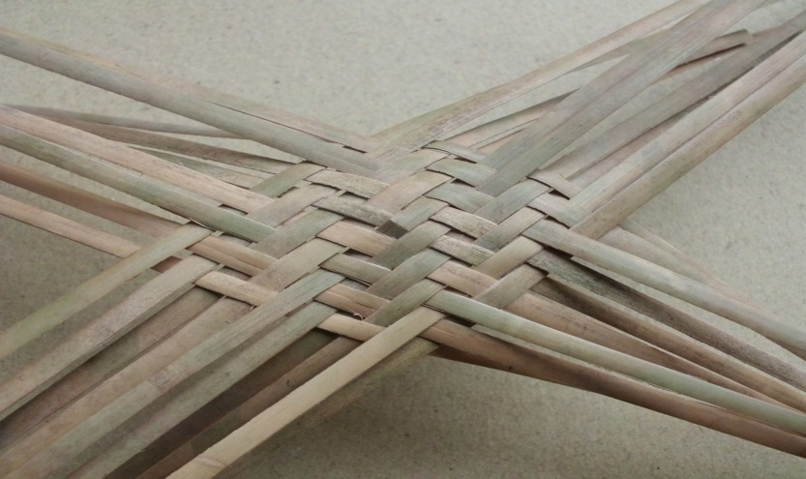
Dokumentasi: Nursuhada, 30 Maret 2011

Gambar 11.
Anyaman Serong

  - Teknik anyaman kombinasi adalah perpaduan antara anyaman tegak lurus dengan anyaman serong.
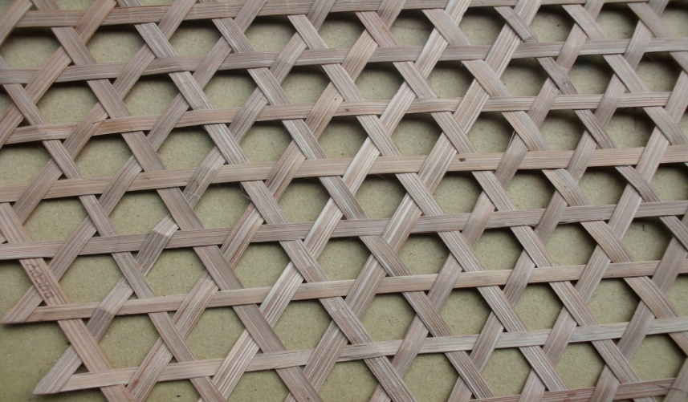
Dokumentasi: Nursuhada, 30 Maret 2011

Gambar 12.
Anyaman Kombinasi.

- Kerangka Pikir
Dengan melihat beberap konsep di atas yang telah diuraikan pada tinjauan pustaka maka, dapatlah dibuat kerangka atau skema yang dijadikan sebagai kerangka pikir sebagai berikut:
Pencarian Bahan Baku (Bambu)

Alat-alat yang Digunakan
Proses Pengolahan Bahan Baku (Bambu)
Faktor Penunjang
Faktor Penghambat
Proses Pembuatan
Jenis kerajinan yang dihasilkan

Gambar 13.
Skema Kerangka Pikir

Dengan melihat kerangka pikir di atas, maka dapatlah dijelaskan dengan singkat hubungan atau keterkaitan antara komponen tersebut.
Bahan baku yang digunakan dalam proses pembuatan anyaman bambu terlebih dahulu disiapkan. Selanjutnya bahan baku (bambu) diolah sesuai dengan kebutuhan. Begitu pula dengan faktor penunjang dan penghambat yang mempengaruhi dalam proses pembuatan sehingga dapat menghasilkan kerajinan yang baik dan bermutu.

BAB III
METODELOGI PENELITIAN

- Lokasi Penelitian
Lokasi penelitian ini di Desa Tarlawi Kecamatan Wawo Kabupaten Bima. Desa ini terkenal sebagai penghasilan berbagai macam kerajinan anyaman dari bahan bambu. Letak desanya berada di daerah pegunungan. Untuk lebih jelasnya dapat dilihat pada peta dibawah ini.
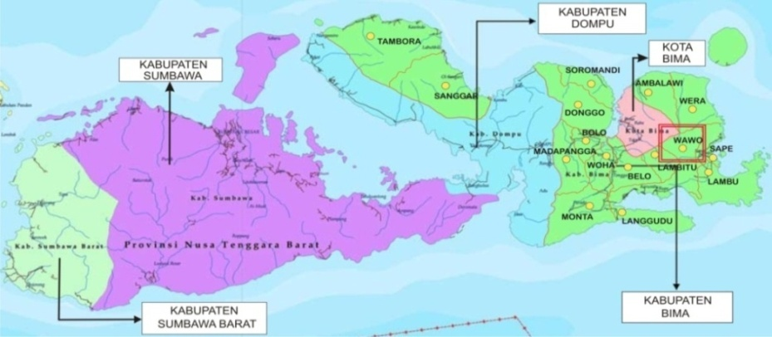
Sumber: http:/www.bimakutanahku.com
Gambar 14.
Peta Propinsi Nusa Tenggara Barat

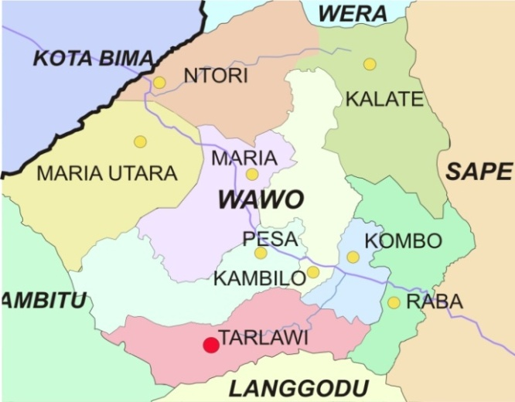
Gambar 15.
Peta Desa Tarlawi Kecamatan Wawo
- Variabel dan Desain Penelitian
1. Variabel Penelitian
Variabel penelitian adalah segala sesuatu yang menjadi objek dan sasaran pengamatan atau sesuatu yang akan diteliti yakni proses pembuatan Kerajinan Anyaman Bambu Di Desa Tarlawi Kecamatan Wawo Kabupaten Bima, yang meliputi:
- Alat dan bahan yang digunakan perajin.
- Proses pengolahan bahan baku.
- Proses pembuatan.
- Jenis kerajinan yang dihasilkan.
- Faktor penghambat dan penunjang proses pembuatan kerajinan.

2. Desain Penelitian
Penelitian ini adalah penelitian deskriptif kualitatif yang akan menggambarkan keadaan berdasarkan hasil penelitian di lapangan. Desain penelitian ini dirancang sesuai dengan tahapan pelaksanaan penelitian sebagai berikut:

Tehnik Pengumpul Data
Observasi, Wawancara, Dokumentasi, dan Kepustakaan

Hasil Kerajinan
Pengolahan Bahan
Faktor Penunjang dan Penghambat
Proses Pembuatan
Alat dan Bahan

Pengolahan Data

Analisis Data

Kesimpulan

Gambar 16.
Skema Desain Penelitian

- Definisi Operasional Variabel
Definisi operasional variabel adalah pengertian variabel yang dapat diukur dan diamati. (Salam, 2007: 12). Untuk menafsirkan variabel ini agar tidak terjadi kekeliruan maka variabel tersebut perlu didefinisikan dalam bentuk yang operasional.
Variabel dalam penelitian ini didefinisikan sebagai berikut:
- Alat dan bahan yang dimaksud ialah alat dan bahan yang digunakan pengrajin untuk membuat kerajinan anyaman bambu.
- Proses pengolahan bahan yang dimaksud ialah cara atau tahapan-tahapan yang dilakukan pengrajin dalam mengolah bahan baku untuk membuat kerajinan anyaman bambu.
- Jenis Kerajinan yang dimaksud ialah hasil kerajinan anyaman bambu yang diproduksi oleh pengrajin di Desa Tarlawi Kecamatan Wawo Kabupaten Bima.
- Proses pembuatan yang dimaksud ialah cara atau tahapan-tahapan yang dilakukan pengrajin dalam membuat kerajinan anyaman bambu.
- Faktor penunjang dan penghambat yang dimaksud adalah faktor-faktor yang menjadi penunjang dan penghambat dalam proses pembuatan kerajinan anyaman bambu.

- Populasi dan Sampel
Populasi penelitian adalah keseluruhan dari subjek dan objek yang akan diteliti. Subjek dalam penelitian ini adalah keseluruhan pengrajin di Desa Tarlawi Kecamatan Wawo Kabupaten Bima. Sedangkan objek dalam penelitian ini adalah hasil kerjinan anyaman bambu di Desa Tarlawi Kecamatan Wawo Kabupaten Bima.
Jadi populasi penelitian ini adalah keseluruhan pengrajin yang berjumlah 25 orang dan hasil kerajinan anyaman bambu di Desa Tarlawi Kecamatan Wawo Kabupaten Bima. Namun yang menjadi perwakilan atau sampel dari populasi tersebut adalah 4 orang pengrajin anyaman bambu di Desa Tarlawi Kecamatan Wawo Kabupaten Bima.

- Teknik Pengumpulan Data
Untuk mencapai sasaran yang dituju diperlukan teknik pengumpulan data yang dalam penelitian ini menggunakan teknik sebagai berikut:
- Teknik Observasi
Teknik observasi yaitu teknik yang digunakan dalam pengumpulan data dengan mengadakan pengamatan langsung terhadap objek penelitian yakni mengamati bagaiman proses pengolahan bahan baku, alat apa yang digunakan serta faktor-faktor penunjang dan penghambatnya. Kemudian dicatat dalam buku catatan lapangan.
- Teknik Wawancara
Teknik wawancara digunakan dalam penelitian ini adalah tehnik wawancara berstruktur yaitu ketika peneliti melaksanakan tatap muka dengan responden dengan menggunakan pedoman wawancara yang telah disiapkan terlebih dahulu.
- Teknik Dokumentasi
Teknik dokumentasi yang digunakan dalam penelitian ini adalah berupa foto-foto, dokumen pribadi dan dokumen resmi. Seperti telah disebutkan bahwa sumber data utama dalam penelitian kualitatif ialah kata-kata atau gambar dan tindakan. Jenis datanya dibagi kedalam kata-kata dan tindakan, sumber data tertulis dan foto atau gambar.
Kata-kata dan tindakan (prilaku) orang yang diamati dan diwawancarai merupakan sumber data utama, ditambah catatan tertulis dari buku, majalah, atau dokumen resmi dari Kelurahan. Dokumen pribadi yang diperoleh dari subyek penelitian tentang pengalaman kongkrit, keadaan sesuatu peristiwa, pandangan hidup, sikap dan lain-lain. Di samping dokumen pribadi dan dokumen resmi, penggunaan foto atau gambar, besar sekali manfaatnya untuk melengkapi sumber data.
- Teknik Kepustakaan
Teknik penelitian kepustakaan dilakukan dengan cara mengkaji sejumlah buku-buku dan literatur yang relevan dengan objek yang diteliti, seperti data yang diperoleh dari internet guna mendapatkan data-data yang akurat. Dalam pelaksanaan penelitian ini, pendapat-pendapat yang diperoleh melalui literatur akan dibahas dan disesuaikan dengan data-data yang diperoleh dari lapangan.

- Teknik Analisis Data
Semua data yang berasal dari sumber data dalam penelitian ini adalah subjek yang menjadi informan yaitu orang yang memberikan informasi atau menjawab pertanyaan peneliti berupa wawancara, observasi dan dokumentasi. Oleh karena penelitian ini bersifat kualitatif, maka analisis datanya menggunakan metode kualitatif pula. Semua data yang telah terkumpul dianalisis disajikan secara deskriptif melalui proses berikut:
Proses analisis data dimulai dari menelaah seluruh data yang berasal dari observasi, wawancara dan dokumentasi pribadi dan dokumen resmi. Langkah berikutnya mengadakan reduksi data yang dilakukan dengan membuat abstrak yang jelas, yaitu dengan membuat rangkuman, satuan-satuan dan dikategorikan.
Proses analisis data mengenai “Kerajinan Anyaman Bambu Di Desa Tarlawi Kecamatan Wawo Kabupaten Bima” dilakukan dengan cara yaitu, membaca, bertanya, mempelajari, menelaah data yang bersifat umum yang ada dalam sumber kepustakaan mengenai pengertian proses pembuatan dan unsur-unsur yang berpengaruh pada kerajinan anyam. Kemudian Penulis mempelajari dan menelaah data yang berhasil dikumpulkan menjadi rangkuman yang berisi tentang proses pembuatan kerajinan anyaman bambu yang dihasilkan oleh Perajin di Desa Tarlawi Kecamatan Wawo Kabupaten Bima, yang meliputi:
- Proses pengolahan bahan baku dalam pembuatan kerajinan anyaman bambu.
- Alat dan bahan yang digunakan dalam proses pembuatan kerajinan anyaman bambu.
- Proses penganyaman anyaman.
- Hasil kerajinan anyaman bambu.
- Faktor-faktor penunjang dan penghambat dalam proses pembuatan anyaman bambu.
Setelah data tersebut direduksi, kembali diperiksa keabsahannya, kemudian dikonfirmasikan kembali dengan responden untuk memperkuat hasil penelitian.

